L&B week 17

L&B Periode 4 week 17

Sam v/d Greft

Z ZAMO 17B

1032961

17/04/19

# Situatie:

Wij hebben in de les behandeld over het stemmen en wie er wel en niet mochten stemmen.

# Taak:

Wij kregen als opdracht om 2 studiewijzers in te vullen.

# Resultaat:

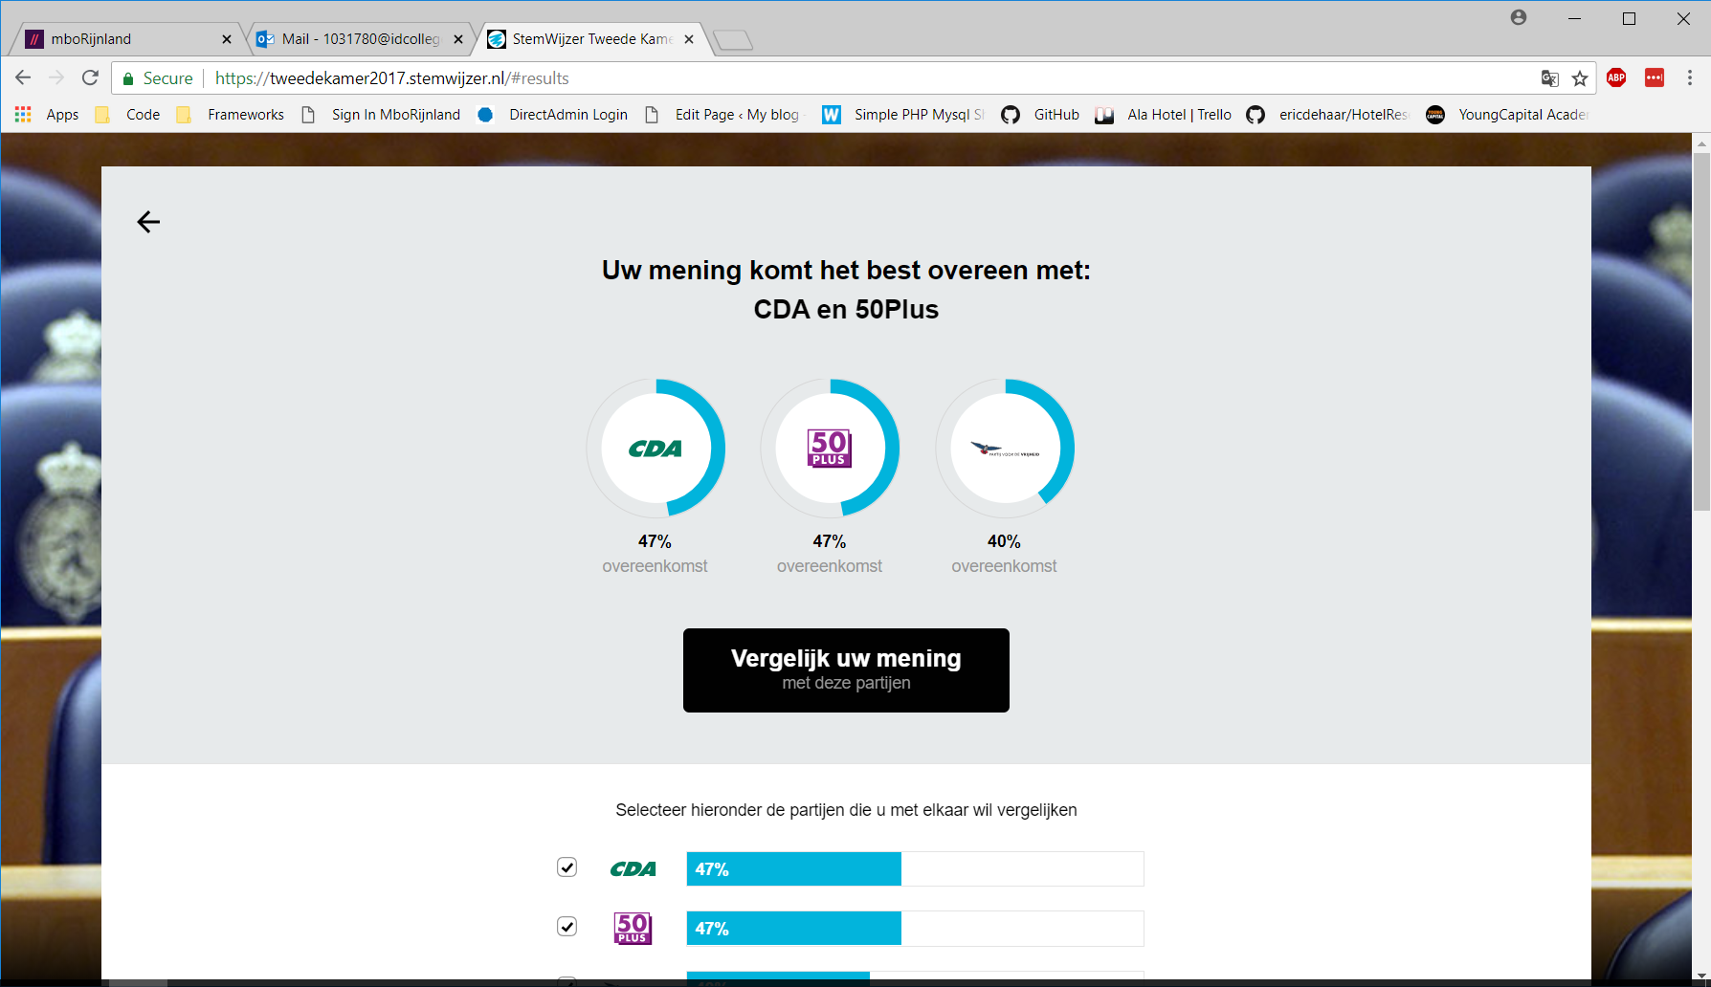

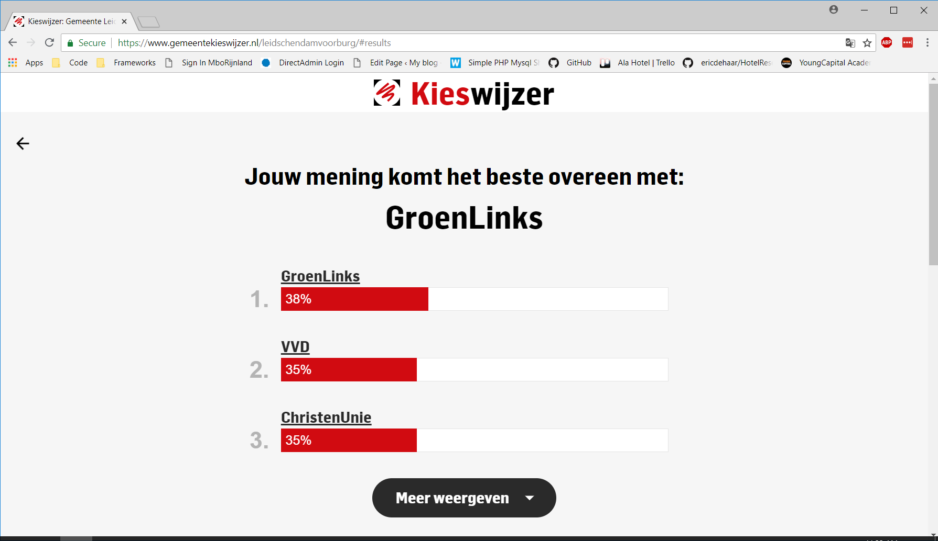

Ik zou mijn goed niet weten waar ik op zou stemmen. Ik heb de stemwijzers gewoon ingevuld zoals ik de vragen zou beantwoorden en waar ik het meest mee eens ben. Verder weet ik niet veel van de partijen

# Reflectie:

Ik vond het wel leuk om deze vragenlijsten in te vullen maar mijn dorst naar politieke informatie kan niet meer droger